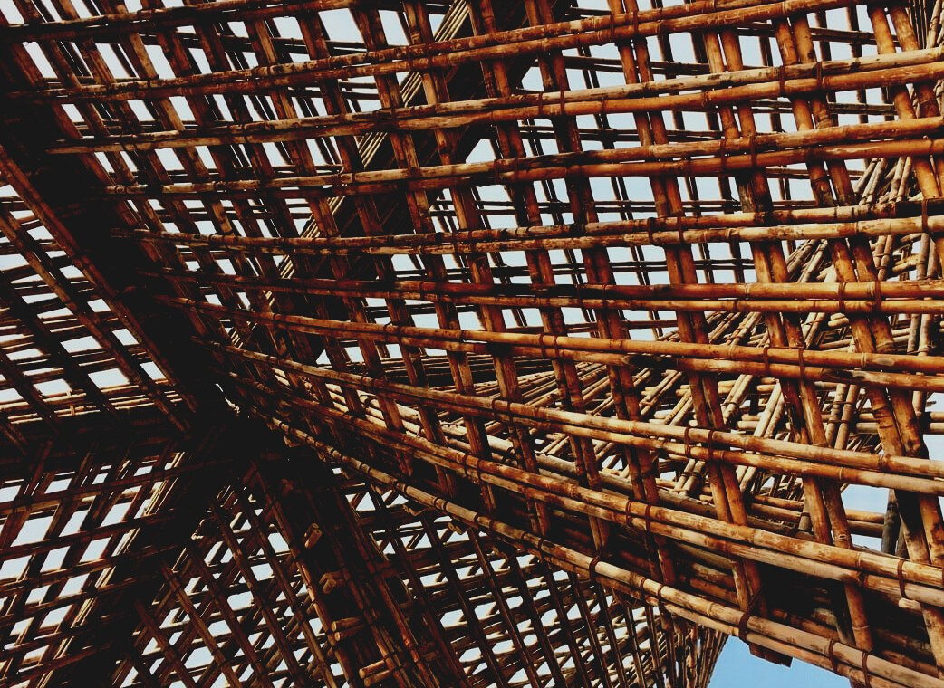

LUENTOMATERIAALI

Opintoyksikkö 2
LUENTO 4: OHJEITA ERILAISTEN RAKENNUSTUOTTEIDEN KÄYTTÖÖN
UPWOOD
Rakennustyöntekijöiden ammattitaidon lisääminen energiatehokkaan puurakentamisen menetelmissä

UPWOOD-PUU
Rakennustyöläisten ammattitaito energiatehokkaiden rakennusten puurakentamisenmenetelmissä

UPWOOD
Rakennustyöläisten ammattitaito energiatehokkaiden rakennusten puurakentamisenmenetelmissä

UPWOOD-PUU
Rakennustyöläisten ammattitaito energiatehokkaiden rakennusten puurakentamisenmenetelmissä

Sisällys
1. Lähtökohta 2
2. Ympäristöystävällinen rakennustuote 3
2.1 Ovet 3
2.2 Ikkunat 4
3. Asennuksen laatu 5
3.1 Ikkunat ja lasit 5
3.2 Ovet 5
3.3 Tilaelementti 6
4. Lähteet 7

Lähtökohta
Rakennustuotteita ovat kiinteäksi osaksi rakennusta tulevat tuotteet (esimerkiksi tilaelementit, ikkunat, ovet tai kattoristikot). EU:n rakennustuoteasetus koskee kaikkia rakennustuotteita, joille on harmonisoitu tuotestandardi (hEN) tai jolle valmistaja on hakenut eurooppalaisen teknisen arvioinnin (ETA). Rakennustuotteiden tuotehyväksynnästä annetun lain 4 §:n mukaan rakennustuotteella tarkoitetaan sellaista pysyvää rakennusosaa, rakennetta tai rakennuskohteeseen kiinteästi liittyvää tarviketta, tuotetta tai laitetta, jolle on säädetty maankäyttö- ja rakennuslaissa tai sen nojalla olennaisia teknisiä vaatimuksia. Rakennustuote voi tarkoittaa myös edellä tarkoitetun tuotteen asentamista varten tarvittavaa osaa.
Rakennustuotteiden tulee olla turvallisia ja kestävän kehityksen mukaisesti valmistettuja, eivätkä ne saa aiheuttaa haittaa terveydelle. Rakennustuotteet ovat rakentamisessa käyttöön kelvollisia silloin, kun ne täyttävät maankäyttö- ja rakennuslaissa säädetyt olennaiset tekniset vaatimukset, jotka koskevat, rakenteiden lujuutta ja vakautta, paloturvallisuutta, terveellisyyttä, käyttöturvallisuutta, esteettömyyttä, meluntorjuntaa ja ääniolosuhteita, sekä energiatehokkuutta.
CE-merkintä helpottaa tuotteiden myymistä maasta toiseen ja merkinnällä osoitetaan rakennustuotteiden kelpoisuus, jos tuote kuuluu hEN:in tai ETA:n piiriin. CE-merkinnällä varmistetaan, että tuotteiden ominaisuudet ilmoitetaan suoritustasoilmoituksella aina tavalla, jolloin sekä suunnittelijat, että kuluttajat voivat vertailla rakennustuotteita helposti.

Ympäristöystävällinen rakennustuote
Ympäristöystävällisen tuotteen tunnistaminen ja valitsemisessa kannattaa hyödyntää ympäristömerkkejä. Suomessa yleisimmät ympäristömerkit ovat Joutsenmerkki (Pohjoismainen ympäristömerkki) ja EU-ympäristömerkki. Merkit eroavat monesta muusta merkistä asettamalla valmistukseen tiukkoja ja ehdottomia vaatimuksia, sekä ottamalla huomioon koko tuotteen elinkaaren ja sen aikaiset ympäristövaikutukset (muun muassa energiankulutus, sisäilmapäästöt ja vastuullinen metsänhoito).
Ympäristömerkittyinä löytyy jo paljon erilaisia rakennustuotteita, esimerkiksi ulko- ja sisämaaleja, rakennuslevyjä, akustiikkalevyjä, erilaisia lattianpäällysteitä parketeista linoleumeihin, sekä lämpökäsiteltyä. Muissa Pohjoismaissa ympäristömerkityistä rakennustuotteista löytyy mm. ympäristömerkittyjä ikkunoita.

Ovet
Pääsääntöisesti ulko-oven U-arvo pitää olla ≤ 1,0 W/m2K. Mitä pienempi lukema ulko-oven U-arvo on, sitä parempi on sen lämmöneristävyys. Umpinaisten ulko-ovien U-arvo voi olla jopa ≤ 0,7 W/m2K, mutta lasiaukollisissa ulko-ovissa se on heikompi, liikkuen välillä ≤ 0,7-1,0 W/m2K.
Rakentamisessa ovien on täytettävä erilaisia vaatimuksia, kuten käyttötyyppi, käyttöpaikka, aukenemistapa, saranointi, lukitus, palonkestävyys, lämmöneristävyys (U-arvo) ja ääneneristävyys (dB-arvo) sekä pinnan materiaali.
Ovia valmistetaan vaneista sekä erilatuisista puristelevyistä, jotka reagoivat ilman kosteuden ja lämpötilan vaihteluihin vain vähän. Oven rakenteeseen sisältyy ovilevy, karmi ja karmirakenteen ympäröivät osat (esimerkiksi sähköpielet), sekä saranat, lukot ja muut helat sekä tiivisteet.
Yleisimpiä ovia ovat:
Ulko-ovi on saranoistaan aukeava, rakennuksen julkisivussa oleva ovi, joka johtaa ulkotilasta rakennuksen sisälle. Ikkunaovi on ulko-ovi, jossa on lasiaukko.
Lasiliukuovi on saranaton, liukukiskon päällä avattava lämmöneristetty ulko-ovi, joka on tehty alumiinikehyksellä ja isolla lasiaukolla.
Parvekkeen ikkunaovissa on yleistynyt alumiinipinnoitus ulkopuolella, tästä tuotteesta käytettään myös nimeä maisemaovi.

Ikkunat
Ikkunan, kattoikkunan tai kattovalokuvun lämmönläpäisykertoimen tulee olla vähintään 1,0 W/m²K. Ikkunaneliöstä karkaa lämpöä yleensä lähes kuusi kertaa enemmän kuin ulkoseinäneliöstä, etenkin karmit ja puitteet vuotavat lämpöä ulos enemmän kuin lasiosat.
Ikkunan asennuksessa vaaditaan erityistä huolellisuutta ikkunan karmin ja seinän välin tilkitsemisessä sekä karmin ja ilmansulun liitoksen tekemisessä. Tavanomaisissa uusissa ikkunoissa on 3-4 lasia, parhaissa ikkunoissa on yleensä 4 lasia, sekä lisäksi selektiivikalvo, sekä lämpöä eristävä kaasu (esimerkiksi argon tai krypton) umpioitujen lasielementtien välissä.

Standardoidut ikkunatyypit:
- MS: 2-lasinen ikkuna, sisäänpäin aukeava
- MSU: 2-lasinen ikkuna, sisään- ja ulospäin aukeava
- MSK: 3-lasinen ikkuna, sisäänpäin aukeava
- MSE: 2-puittinen ja 3-lasinen ikkuna, sisäänpäin aukeava
- MS2E: 2-puitteinen ja 4-lasinen ikkuna, sisäänpäin aukeava
- MEK: Kiinteä ikkuna, joka on lasitettu kiinteällä umpiolasielementillä
- SE: Yksipuitteinen ikkuna, joka on lasitettu 2- tai 3-lasisella umpiolasilla
- DK: Kääntökippiheloitettu eli sivualasaranoitu kippi-ikkuna, voidaan avata pysty- tai vaakalinjassa.

Asennuksen laatu

Ikkunat ja lasit
Karmien raot tulee tilkitä siten, etteivät viereiset pinnat vahingoitu, likaannu tai värjäänny, sekä varmistaa ristimitta ikkunan ollessa suljettuna, myös avautumisen tulee olla moitteetonta. Ikkunoiden helojen tulee olla toiminnaltaan yksinkertaisia, turvallisia, helppokäyttöisiä ja niiden tulee kestää normaali rasitus. Ikkunoiden tulee olla pinnaltaan ehjät, eikä näkyviin jäävissä pinnoissa ei saa esiintyä tahroja, halkeamia tai muita virheitä. Myös ikkunan lasien pitää olla ehjiä ja puhtaita, eikä niissä saa naarmuja tai läiskiä.

Ovet
Ulko-ovien karmien asennusväli tulee tilkitä niin ettei viereiset pinnat vahingoitu, likaannu tai värjäänny. Sisäovien karmien asennusväliä ei tarvitse tilkitä, ellei ääneneristävyydelle ole asetettu vaatimuksia. Ovipeilit tulee olla pinnoiltaan ehjät eikä niissä saa olla värivaihteluita, jotka heikentäisivät ulkonäköä, mutta puulle luonteenomaiset värivaihtelut ovat sallittuja. Valmiiksi pintakäsitellyissä pinnoissa ei saa olla tahroja, halkeamia tai muita virheitä. Ovilevyjen sallittu käyryys on yleensä ±5 mm.

Tilaelementti
Tilaelementti on vääntöjäykkä ja kuljetuksen kestävä, valmis asuntolohko, joten rakennusaika lyhenee merkittävästi ja rakentamisen laatu paranee. Tilaelementit ovat muuttovalmiita asuntoja, joiden tekniikka kytketään rappukäytävistä osaksi talon järjestelmää, joten työmaalla tehtävän työn määrä vähenee. Parhaimmillaan nelikerroksinen kerrostalo on muuttovalmiina kuudessa kuukaudessa rakennustöiden aloittamisesta. Tilaelementin koko kokonaispinta-alaltaan maksimissaan 46m² ja maksimikorkeus on 3,4 m.

Lähteet
Suomen Ympäristöministeriön verkkosivut [luettu 15.11.2020]. Saatavilla: https://ym.fi/rakennustuotteet
Energiatehokas Koti -verkkosivusto [luettu 15.11.2020]. Saatavilla: https://www.energiatehokaskoti.fi/
Rakennustieto. Uuden asunnon laatu. 2020. Helsinki: Rakennustieto Oy

